|  |  |  |
| --- | --- | --- |
| 1 | Педагог дополнительного образования | Короленко Надежда Викторовна |
| 2 | Название объединения | Спортивно-оздоровительный туризм |
| 3 | Дата проведения занятия, № группы | 05.02.2025 Гр.№1 |
| 4 | Тема занятия | Способы ориентирования на местности |

**Цель**: ознакомиться с основными способами ориентирования на местности;

научиться определять стороны горизонта разными способами.

**Способы ориентирования на местности**

В наше время всевозможные гаджеты, GPS-навигаторы и другие технические блага цивилизации прочно вошли в жизнь современного человека. Но, к сожалению, иногда они ломаются, разряжаются, в общем, могут подвести своего обладателя в самый неподходящий момент. Поэтому любой турист должен знать проверенные временем ***способы ориентирования на местности****.*

***Ориентирование на местности*** – это выявление своей дислокации относительно сторон света и каких-либо ориентиров, которые как правило берутся за точку отсчета. А также определение и выдерживание направления движения к заданному пункту назначения.

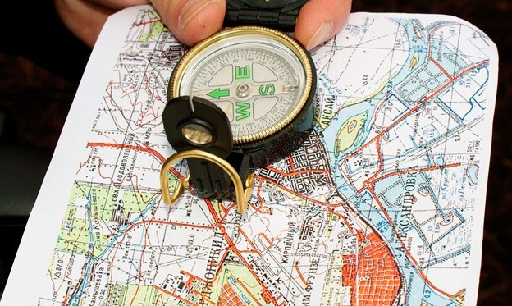Ориентирование на местности – это один из самых важных навыков, который может реально спасти не одну человеческую жизнь. Ориентирование может происходить с помощью компаса и карты. Это не очень сложно. Но, к сожалению, бывают ситуации, при которых их нет в наличии. Поэтому крайне важно также уметь ориентироваться по звездам, Луне, Солнцу и местным признакам.

**Ориентирование на местности по карте**

Карта — это прекрасный помощник при ориентировке на местности для человека, который умеет правильно с ней обращаться (знает условные обозначения, имеет представления о масштабировании, умеет определять стороны света).

Для того, чтобы определить свое местоположение с помощью карты, необходимо сопоставить изображенные на ней объекты (дороги, реки, ЛЭП) с их реальными «двойниками» на местности. Например: выйдя на берег реки, нужно внимательно проследить ее изгибы, а затем путем поворачивания карты, соотнести реальную реку с изображенной на карте. При этом местонахождение всех остальных незначительных объектов (дерево, роща, отдельно стоящая постройка), также должно соответствовать действительности. Определив примерное расстояние между ними (на глаз или шагами), можно с точностью определить и свое местоположение. Все эти данные помогут проложить дальнейший маршрут следования.

**Ориентирование на местности по компасу**

Также хорошо, если человек, отправляясь в поход или путешествие, имеет с собой компас. Особенно в плане ориентирования незаменим он в тех случаях, когда выбрать какой-либо ориентационный объект не предоставляется возможным (в тундре, в пустыне, в условиях тумана, в дремучем лесу).

При использовании компаса нужно запомнить одно очень важное правило: данный инструмент нельзя использовать при непосредственной близости ЛЭП, больших металлических предметов, природных аномалий. Почему? Все дело в том, что действие данного навигационного прибора основано на ориентации магнитных стрелок параллельно линиям магнитного поля Земли. Иными словами, стрелки показывают на земные магнитные полюса.  Перечисленные выше объекты могут вызывать отклонения стрелок компаса.

Для того, чтобы определить стороны света, необходимо положить компас горизонтально и освободить его стрелку от зажима (если он имеется). Через некоторое время стрелка перестанет двигаться и укажет своим выделенным концом на север («северный» конец стрелки может быть окрашен в какой-либо цвет, может быть короче или иметь форму стрелочки). Определив север, без особых проблем можно найти и другие стороны света: с противоположной стороны будет юг, справа (от севера) – восток, слева – запад.

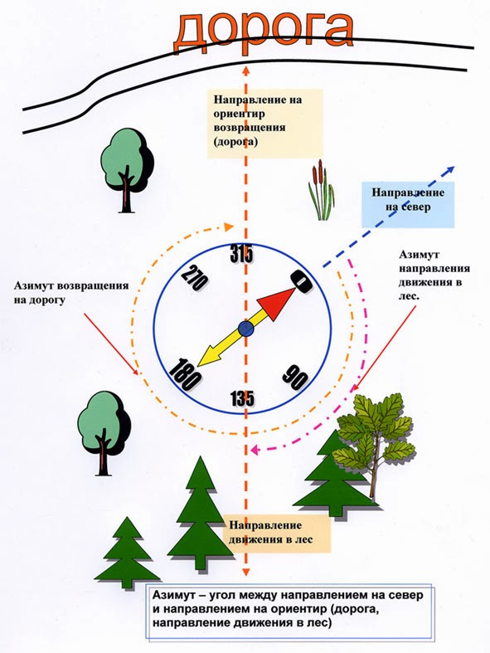Далее, выбрав по маршруту следования хорошо видимый объект (дерево, гора, холм), нужно определить его азимут. Для этого необходимо встать лицом к объекту и совместить отметку шкалы «0» с северным концом стрелки. В этом случае цифровое значение на шкале компаса по направлению к объекту и будет его азимутом (а также путем назад).

Следует запомнить, что азимут отсчитывается исключительно по часовой стрелке.

Далее нужно обратить внимание на числовое значение, расположенное четко напротив первого значения и запомнить его. Это будет азимут направления вперед. Именно по этой цифре будет сверяться траектория пути.

При возвращении обратно, компас нужно сориентировать таким образом, чтобы линия возвращения указывала вперед. Не изменяя положения прибора, медленно нужно повернуться таким образом вокруг своей оси, чтобы магнитная стрелка компаса показала на север.

Следуя по компасу, человек обязательно окажется в той точке, из которой начал совершать свой путь.

При движении по компасу можно создавать целую цепь объектов для ориентирования, фиксируя значения азимута.

**Ориентирование с помощью небесных светил**

Способы ориентирования на местности без карты и компаса должен знать обязательно каждый человек.  Иногда случается такое, что под рукой нет никаких приборов и карт. А определить свое местоположение необходимо. В этом случае путешественнику могут прийти на помощь методы, которыми пользовались люди столетиями. В давние времена особой популярностью пользовались методы ориентирования по Солнцу, Луне и звездам.

***При помощи Солнца*** можно с легкостью ориентироваться по сторонам света.

Выделяют несколько способов по определению сторон света с помощью дневного светила:

при помощи наручных часов и Солнца; с помощью Солнца и создаваемой тени от предмета; по восходу и закату.

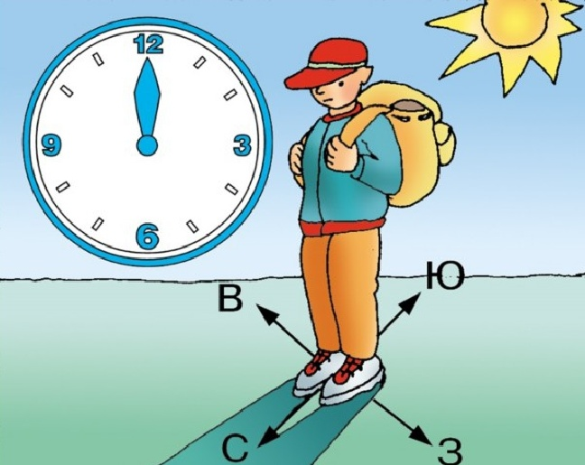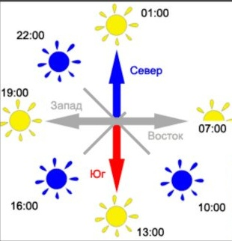По восходу или закату определить стороны света проще простого. На рассвете нужно встать лицом к Солнцу так, чтобы правая рука показывала на ту точку, где всходит солнце (восток), а левая на закат (запад) и тогда впереди у вас будет север, а позади юг. Главное - помнить, что места восхода и захода Солнца по временам года различны: зимой Солнце восходит на юго-востоке и заходит на юго-западе; летом Солнце восходит на северо-востоке и заходит на северо-западе; весной и осенью Солнце восходит на востоке и заходит на западе.

В полдень Солнце всегда находится в направлении юга. Если встать спиной к солнцу ровно в полдень по астрономическому времени, то тень укажет северное направление в Северном полушарии. Определить остальные стороны светы не составит туда - за спиной будет южное направление, справа - восточное, и слева - западное.

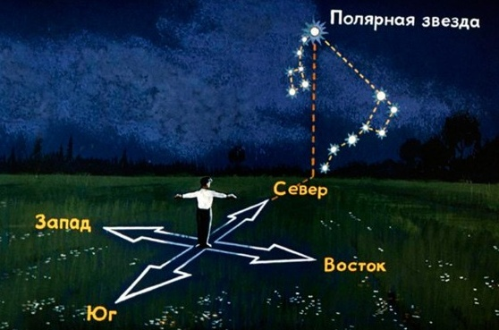К природным способам ориентирования на местности относят ***определение сторон света с помощью звезд.*** Обычно для этого используют всем известную Полярную звезду.

Полярная звезда или α Малой Медведицы расположена в «ручке» созвездия Малая Медведица. Поиск Полярной звезды лучше начинать от созвездия Большая Медведица (похоже на ковш). Нужно взять две крайние звезды (они называются Дубхе и Мерак) с правой вертикальной части «ковша». И отсчитать 5 расстояний между ними вверх. α Малой Медведицы найдена.

Далее, нужно встать к ней лицом. Это север. Если обернуться назад – будет юг. Слева — запад, справа – восток.  Важно помнить, что определение сторон света при помощи Поляной звезды возможно только в северном полушарии!

В современном мире "гаджетов" можно также определить стороны света ***при помощи компьютерных приложений.***

Существует множество компьютерных программ и специальных приложений для мобильных телефонов. В современных моделях телефонов бывает и встроенный компас.

**Природные ориентиры**

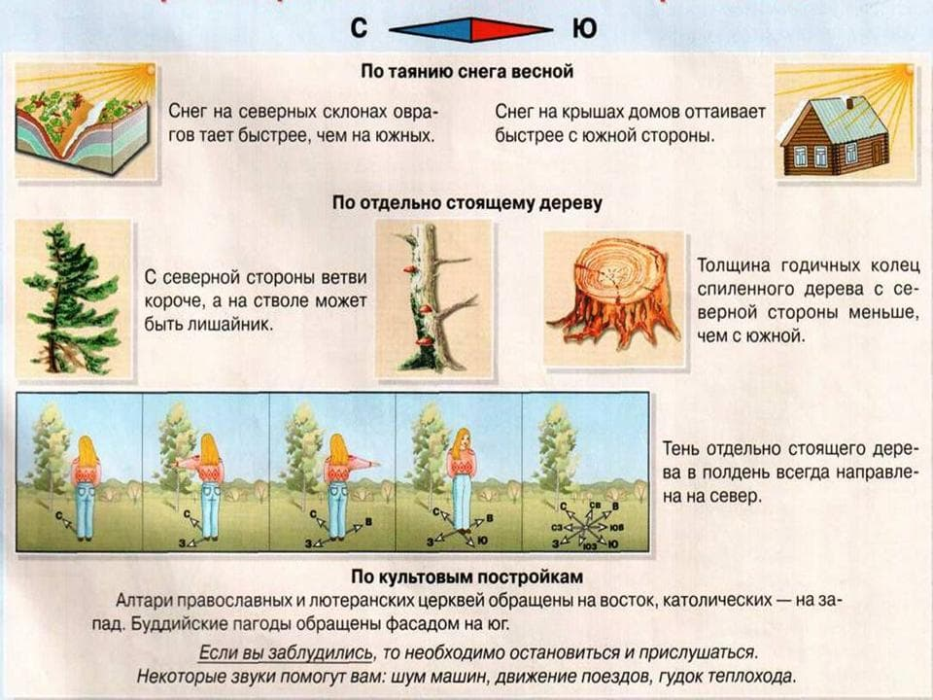В случае, когда выдался пасмурный день, можно воспользоваться другими ориентирами, имеющимися в лесу, так как ориентироваться по солнцу не представляется возможным. Подсказать, где север, а где юг, могут деревья. Лишайники и мох покрывают обычно северную сторону их ствола. От солнечных лучей влага с южной стороны деревьев просыхает достаточно быстро, поэтому лишайник не имеет шансов выжить.

Кроме того, ветви с южной стороны дерева более длинные и густые. Поможет определить стороны горизонта и обычный муравейник. Обычно он расположен с южной стороны дерева, т. к. иначе на него бы падала тень. Муравьям же необходимы солнечные лучи. Кроме того, склон муравейника с северной стороны более крутой. Природные ориентиры нужно обязательно использовать в комплексе, не полагаясь на какой-либо один. Если внимательно присматриваться к окружающим предметам, а также знать различные способы ориентирования, любой поход обязательно закончится благополучно.

***Задание:***

1. Ознакомиться с основными способами ориентирования на местности.

2. Попытаться на практике определить стороны света разными способами.